ATIVIDADE ACADÊMICA · ENGENHARIA DE SOFTWARE
Manual de Gestão de Código
e Entrega de Software
Sistema DKRT: Auditor de Conformidade de Entidades de Contexto
Estratégia de branches, revisão, CI/CD, hotfix, feature flags e organização das aplicações
Grupo: [preencher com os nomes dos integrantes]
Repositório: TCC-CEFSA-DKRT/TCC_DKRT (GitHub)
Versão 1.0 · outubro de 2026

Sumário
Apresentação e contexto 3
1. Estratégia de versionamento 4
2. Processo de desenvolvimento 6
3. Integração Contínua (CI) 8
4. Entrega e implantação (CD) 10
5. Tratamento de bugs em produção 12
6. Funcionalidades ainda não concluídas 13
7. Arquitetura da solução e pipelines 14
8. Decisões e justificativas 16
9. Estado atual e plano de adoção 17
Referências 18

Como ler: as seções 1 a 7 respondem, na ordem, às sete perguntas do enunciado. Em cada uma, a caixa Estado atual diz o que já existe no repositório hoje e o que é meta; a seção 9 consolida essa diferença num plano de adoção.
Figuras: Figura 1 (workflow Git, seção 1) e Figura 2 (pipeline de CI/CD e hotfix, seção 3).

Apresentação e contexto
Este manual define como o grupo gerencia o código-fonte do sistema DKRT e como cada alteração chega aos usuários. A regra de ouro é simples: a branch main está sempre pronta para ser implantada, todo código entra nela por Pull Request revisado e validado por automação, e o que ainda não deve aparecer para o usuário entra desligado, atrás de uma feature flag.

O sistema em uma linha
O DKRT audita entidades de um Context Broker (Orion, padrão NGSI-v2) contra os Smart Data Models, em dois níveis: validação estrutural e heurística determinística (Nível 1) e análise semântica por um SLM local com RAG (Nível 2). O código é um monolito modular em arquitetura hexagonal (domain, application, infrastructure, interfaces), com um frontend Angular separado.

O que é entregue e onde roda
Componente | Tecnologia | Produção (ADR-0017) | Self-hosted (ADR-0019)
API + Worker | Python 3.11, FastAPI; um único pacote src/auditor | 3 funções AWS Lambda (api, worker, worker-dlq) de uma mesma imagem de contêiner no ECR, atrás de um ALB | Um processo uvicorn (API + worker) em contêiner (selfhosted/Dockerfile)
Frontend | Angular 19 | Build estático em S3 + CloudFront | Build estático servido por nginx (selfhosted/frontend.Dockerfile)
Banco, fila e RAG | PostgreSQL + pgvector; migrations Alembic; SQS | RDS e SQS | Postgres em contêiner; fila em memória
SLM | Ollama (Qwen2.5) | Instância EC2 com GPU (ADR-0013/0015) | Contêiner Ollama
Infraestrutura | Terraform (infra/terraform) | Ambientes homolog e production | Não se aplica
dataspace-demo | Stack didática com docker compose próprio | Não é implantada | Não se aplica; fornece os 3 cenários de teste de aceitação

Premissas do grupo
- Equipe pequena de estudantes, com todos trabalhando em paralelo no mesmo repositório (privado, organização GitHub do projeto).
- Um produto, uma linha de produção e três ambientes de execução: local, homologação e produção (ADR-0018). O modo self-hosted é um canal de distribuição, não um quarto ambiente do time.
- Processo proporcional ao porte: leve o bastante para ser seguido por todos, rigoroso o bastante para que a main nunca quebre.

Resumo das decisões
Pergunta do enunciado | Decisão do grupo
1. Versionamento | GitHub Flow com promoção por tags. Branches: main, feature/* (e fix/*, refactor/*, docs/*, chore/*) e hotfix/*. Releases marcadas com tags vMAJOR.MINOR.PATCH. Não há develop, release/* nem branch por ambiente.
2. Processo de desenvolvimento | Issue, branch curta a partir da main, Pull Request obrigatório, CI verde, 1 aprovação de outro integrante, squash merge feito pelo Mantenedor.
3. CI | A cada PR: testes do backend e do frontend, qualidade, segurança, validação de Terraform e build das imagens. Nenhum merge sem tudo verde.
4. CD | Build único. Homologação recebe todo merge na main automaticamente; produção recebe a tag vX.Y.Z com aprovação manual, promovendo o mesmo artefato.
5. Bug em produção | Branch hotfix/* criada a partir da tag em produção, validada pelo CI, publicada como vX.Y.(Z+1) e devolvida à main por PR.
6. Funcionalidade inacabada | Feature flag (configuração FEATURE_*, desligada por padrão). Branches longas não são usadas para entrega.
7. Arquitetura | Monorepo com uma só estratégia de branches, pipelines independentes por pasta e componentes implantáveis separadamente (frontend, API/worker e infraestrutura).

1. Estratégia de versionamento

1.1 Qual workflow Git foi adotado
O grupo adota o GitHub Flow, com uma extensão: as versões que vão a produção são marcadas por tags semânticas. Existe uma única branch permanente, a main. Todo trabalho acontece em branches curtas que nascem dela e voltam para ela por Pull Request. Homologação e produção não têm branch própria: elas recebem artefatos gerados a partir de commits da main.
Por que não Git Flow completo (develop, release/*)? Com poucos integrantes e uma só linha de produção, develop e release/* acrescentam integrações extras (cada merge duplicado é uma chance de conflito) sem resolver nenhum problema que tenhamos. Por que não branch por ambiente (homolog, prod)? Porque o mesmo código acabaria existindo em versões diferentes em cada branch, e o que foi testado em homologação não seria exatamente o que vai para produção.
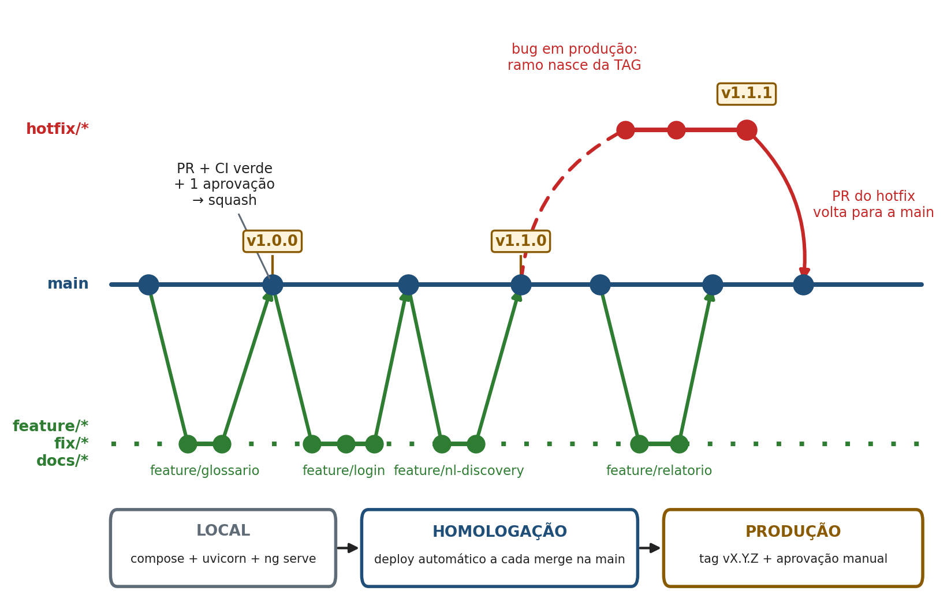
Figura 1: Workflow Git adotado, com os três ambientes à direita da linha do tempo.

1.2 Branches e finalidades
Branch | Finalidade | Origem | Vida útil e encerramento
main | Única branch permanente. Contém sempre código que passou no CI e foi revisado. É a base de tudo e a origem de todo build. | Não se aplica | Permanente. Protegida: sem push direto, sem force push, sem exclusão.
feature/<tema> | Nova funcionalidade ou evolução. Exemplo: feature/login-cookie. | main atualizada | Até 5 dias úteis. Encerra no merge do PR e é apagada.
fix/<tema> | Correção de bug não urgente (segue o fluxo normal). | main atualizada | Mesma regra de feature/*.
refactor/<tema>, docs/<tema>, chore/<tema> | Refatoração sem mudança de comportamento, documentação, tarefas de manutenção (dependências, CI). | main atualizada | Mesma regra de feature/*.
hotfix/<descrição> | Correção emergencial de bug em produção. | A tag em produção (vX.Y.Z) | Até a correção ser publicada e o PR de retorno ser mergeado na main; então é apagada.
Tags vMAJOR.MINOR.PATCH | Marcam cada versão implantada em produção. Não são branches. | Commit da main (ou do hotfix/*) | Imutáveis. Nunca são movidas nem apagadas.

1.3 Quando criar e quando encerrar uma branch
Criar quando existir um objetivo pequeno e verificável, de preferência registrado numa issue. A branch sempre sai da main recém-atualizada e leva o prefixo do tipo de trabalho. Encerrar assim que o PR for mergeado: o GitHub apaga a branch automaticamente (opção Automatically delete head branches).
- Limite de vida: 5 dias úteis. Trabalho maior que isso é fatiado em PRs menores, com o código incompleto escondido atrás de uma feature flag (seção 6).
- Branch parada: sem commits há 7 dias, a branch é revisada em reunião do grupo: retomada, fatiada ou descartada.
- Mensagens de commit seguem Conventional Commits (feat:, fix:, docs:, refactor:, test:, chore:). O título do PR vira a mensagem do squash e alimenta as notas de release.
- Versionamento semântico: MAJOR para quebra de contrato (API REST ou migração incompatível), MINOR para funcionalidade nova compatível, PATCH para correção. API e frontend compartilham a mesma versão porque são liberados juntos. A primeira tag será v1.0.0, correspondente à entrega para a banca.

Estado atual no repositório (verificado em 05/10/2026)
• Existe main e branches de trabalho, mas com nomes livres (improve/refatoracao_simulador_data_space, Create-a-glossary-of-synonyms-for-RAG). O prefixo improve/ passa a ser equivalente a refactor/ ou feature/; branches antigas não serão renomeadas.
• Não existe nenhuma tag. O pyproject.toml declara a versão 0.1.0.
• O histórico tem commits de merge e merges de main dentro de branches de trabalho (PRs #16 a #19). Com squash merge, passa a ser linear.

2. Processo de desenvolvimento

2.1 Como uma funcionalidade é iniciada e integrada
- Issue. A funcionalidade é registrada no GitHub Issues com objetivo e critério de aceite.
- Branch. git switch main && git pull --ff-only && git switch -c feature/<tema>.
- Desenvolvimento em ciclos pequenos, com teste escrito junto do código (o projeto já segue TDD). Commits curtos, no padrão Conventional Commits.
- Antes de abrir o PR: rodar os testes localmente (pytest tests/unit, ng test) e trazer a main para dentro da branch, resolvendo conflitos na branch, nunca no PR.
- Pull Request para a main. O PR é obrigatório para qualquer mudança. Meta de tamanho: até cerca de 400 linhas alteradas. PR em rascunho (draft) é bem-vindo para pedir opinião cedo.
- CI e revisão (seções 2.2 e 3). Correções pedidas na revisão entram como novos commits na mesma branch.
- Merge. O Mantenedor faz o squash merge: o PR vira um único commit na main, com o título no padrão Conventional Commits. A branch é apagada.
- Homologação. O merge dispara a implantação automática em homologação (seção 4).

2.2 Pull Request, aprovação e verificações
Pergunta | Resposta
Haverá Pull Request? | Sim, sempre. Não há push direto na main, nem do Mantenedor.
Quem pode aprovar? | Qualquer integrante do grupo diferente do autor. Mudanças em infra/, migrations/ e docs/adr/ exigem também a aprovação do Mantenedor (regra de CODEOWNERS).
Quem pode fazer o merge? | Apenas o Mantenedor (Diego de Souza) ou o substituto que o grupo designar em sua ausência. Os demais integrantes têm permissão de escrita para criar branches e abrir PRs, mas não para mergear.
O que é verificado antes do merge? | 1) todos os checks do CI verdes (seção 3);  2) pelo menos 1 aprovação válida;  3) branch atualizada com a main e sem conflitos;  4) PR descreve a mudança e preenche o checklist do template (testes, migração, flag, ADR);  5) mudança de decisão arquitetural vem acompanhada de ADR em docs/adr/;  6) nenhum segredo no diff.

2.3 Por que squash merge e merge só pelo Mantenedor
- Squash: cada PR vira um commit, o histórico da main fica linear e legível, e reverter uma funcionalidade é reverter um commit. Isso também simplifica o hotfix e o cherry-pick.
- Mantenedor como porteiro: com vários integrantes alterando partes diferentes do sistema, um único responsável por apertar o botão garante que ninguém mergeie por engano um PR sem revisão ou com CI vermelho, e dá a quem responde pela entrega o controle do que entra.

2.4 Aplicação das regras na plataforma
As regras acima devem ser impostas pelo GitHub (ruleset da main: Restrict updates com o Mantenedor na lista de bypass, Require a pull request, Block force pushes, Restrict deletions). Limite descoberto na prática: o repositório é privado e a organização está no plano gratuito, e o próprio GitHub avisa que rulesets e proteção de branch não são aplicados nessa combinação, o que também vale para a exigência de aprovadores em Environments. As saídas são: upgrade da organização para o plano Team, usar benefícios acadêmicos do GitHub, ou hospedar o repositório numa conta com plano Pro. Enquanto isso não for decidido, as regras valem por acordo do grupo, apoiadas pelo CI e pelo CODEOWNERS.

Estado atual no repositório (verificado em 05/10/2026)
• PRs já são usados (#16 a #19), mas sem regras impostas: qualquer integrante com permissão de escrita consegue mergear.
• Não existem CODEOWNERS nem template de PR (a pasta .github contém apenas um workflow).
• Evidência do problema que o fluxo resolve: a branch improve/refatoracao_simulador_data_space teve o PR #17 mergeado em 23/09, e os 6 commits seguintes (27 a 28/09) ficaram de fora da main até o PR #19, em 05/10, exigindo resolução de conflitos.

3. Integração Contínua (CI)

3.1 O que acontece automaticamente após a submissão
O pipeline roda em todo Pull Request para a main e em todo push na main. Além disso, uma execução agendada semanal repete as verificações de segurança (novas vulnerabilidades surgem mesmo sem commits) e os testes golden do SLM. Cada pasta do monorepo tem seu workflow, acionado por filtro de caminho (seção 7), de modo que uma alteração só no frontend não executa os testes pesados do backend.
Etapa | O que executa | Bloqueia o merge?
Testes do backend | pytest tests/unit com cobertura. Em seguida, job de integração com PostgreSQL/pgvector e Orion como serviços, rodando alembic upgrade head em banco vazio e pytest -m integration. | Sim
Testes do frontend | npm ci, ng test em Chrome headless e ng build --configuration production. | Sim
Qualidade de código | ruff check e mypy, adotados de forma gradual (primeiro nos arquivos alterados). | Sim, após a adoção
Segurança | pip-audit e npm audit --omit=dev (vulnerabilidades críticas e altas), varredura de segredos e Dependabot. | Sim (críticas e altas)
Infraestrutura | Quando o PR toca infra/terraform/**: terraform fmt -check, validate e plan (o plan é publicado para leitura). | fmt/validate: sim. plan: revisão humana
Build das imagens | docker build da imagem Lambda (Dockerfile) e das imagens self-hosted (selfhosted/), sem publicar. | Sim
Testes golden do SLM | pytest -m golden contra um Ollama real. Pesado demais para cada PR; roda no agendamento e sob demanda. | Não (alerta)

3.2 Quando uma versão está apta para implantação
Uma versão (commit da main) só é candidata a produção quando todas as condições abaixo forem verdadeiras:
- CI verde: testes unitários e de integração, build do frontend, build das imagens, qualidade e segurança sem pendências críticas.
- As migrações Alembic aplicam em banco vazio e sobre o esquema da versão anterior em produção (compatibilidade nos dois sentidos, ver seção 4.4).
- Implantação em homologação concluída, com GET /health respondendo e o teste de aceitação aprovado: os três cenários do dataspace-demo (um conforme, um com erro heurístico, um com erro semântico) devem ser classificados como esperado pela auditoria.
- Nenhum segredo no repositório. Segredos ficam nos Secrets do GitHub e, em produção, no Parameter Store (ADR-0017).
- Notas de release geradas a partir dos títulos dos PRs e tag vX.Y.Z criada pelo Mantenedor.
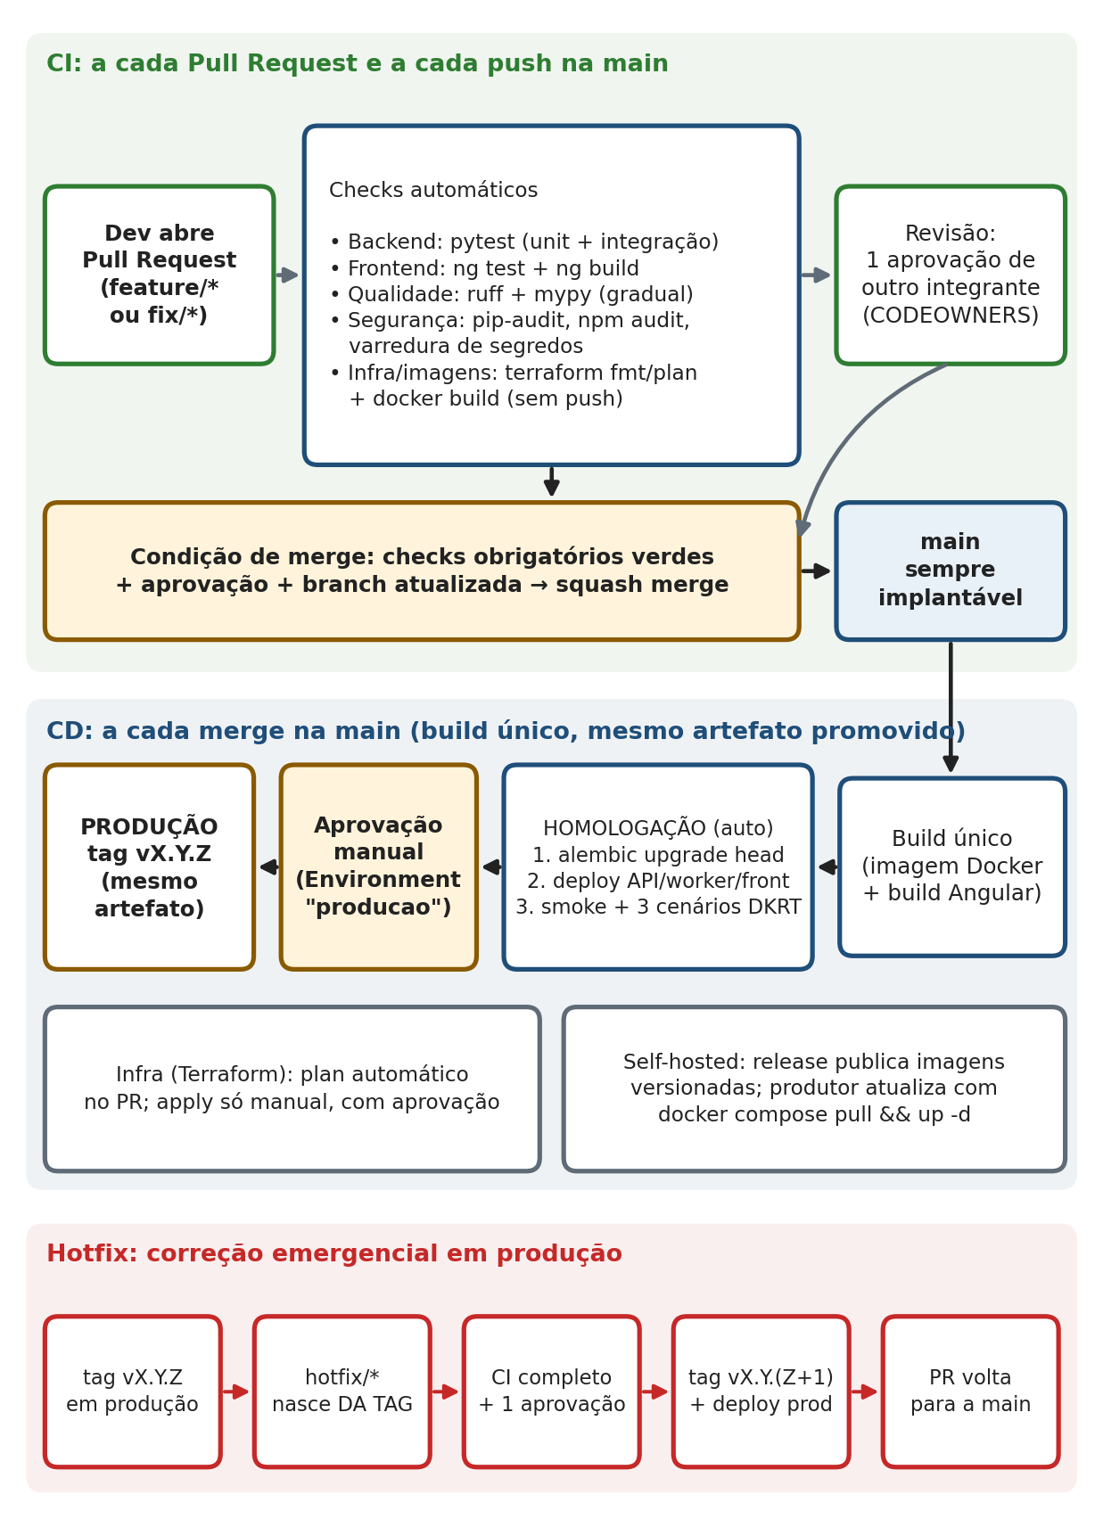
Figura 2: Pipeline de CI/CD e fluxo de hotfix.
Estado atual no repositório (verificado em 05/10/2026)
• Existe um único workflow, terraform-and-audit.yml: terraform plan em PRs que tocam infraestrutura, terraform apply manual com aprovação, e pip-audit. O pip-audit só é disparado quando o PR toca infra/ (o filtro de caminho do workflow), então não cobre PRs de código.
• O workflow versionado ainda aponta para environments/academy, ambiente aposentado pela ADR-0018. A versão corrigida para homolog já está pronta em Claude outputs/terraform-and-audit-homolog.yml e falta ser instalada em .github/workflows/.
• Os testes existem (56 arquivos em tests/unit, 11 em tests/integration, 1 em tests/golden, com marcadores integration e golden) e o frontend tem ng test, mas nenhum deles roda em CI hoje. Não há configuração de ruff nem de mypy (débito já registrado no próprio workflow).

4. Entrega e implantação (CD)

4.1 Como o software chega a cada ambiente
Princípio central: construir uma vez, promover o mesmo artefato. A cada merge na main, o pipeline gera uma imagem Docker versionada pelo hash do commit e o build estático do Angular. O que foi testado em homologação é exatamente o que vai para produção, sem recompilar.
Ambiente | Para que serve | Gatilho | Automático? | Aprovação
Local | Desenvolvimento e testes de cada integrante: docker compose up -d (Orion, Postgres), uvicorn e ng serve. | Manual, por quem desenvolve | Não se aplica | Não
Homologação (nuvem, ADR-0018) | Validar a versão antes da banca, com o stack completo e o SLM. | Todo merge na main | Sim: migrações, deploy, teste de fumaça e aceitação | Não
Produção (ADR-0017) | Versão mostrada como produto final. | Tag vX.Y.Z criada pelo Mantenedor sobre um commit já validado em homologação | Sim, depois da aprovação | Sim, manual
Self-hosted (ADR-0019) | Distribuição para o produtor instalar na própria infraestrutura. | Publicação da release | Imagens versionadas publicadas no registry (GHCR) | Não. O produtor atualiza com docker compose pull && up -d

4.2 O que é automático e o que é manual
Automático | Manual (com responsável)
Build e testes  Publicação da imagem e do build do frontend  Migrações Alembic em homologação  Deploy em homologação  Teste de fumaça (/health) e de aceitação (3 cenários)  Publicação do frontend (S3 e invalidação do CloudFront) e deploy das funções Lambda em produção, após a aprovação  Verificação de saúde após o deploy | Aprovar a implantação em produção (Mantenedor ou substituto)  Criar a tag e a release (Mantenedor)  terraform apply (disparo manual, em ambiente com aprovação: workflow_dispatch)  Trocar o plano da organização GitHub  Publicação de release self-hosted para clientes

4.3 Quem autoriza uma implantação em produção
O ambiente producao do GitHub Environments exige aprovação de um autorizador: o Mantenedor (Diego de Souza) ou o substituto designado pelo grupo. A opção Prevent self-review impede que quem disparou a release aprove a própria implantação quando houver outro autorizador disponível. Nenhum outro papel consegue promover um artefato para produção.

4.4 Banco de dados, rollback e infraestrutura
- Migrações: o alembic upgrade head roda antes de o novo código receber tráfego. Como código antigo e novo podem coexistir por instantes, as migrações seguem a regra expandir e contrair: primeiro adicionam (colunas anuláveis, tabelas novas), e só uma versão depois removem o que ficou sem uso. Isso evita depender de downgrade.
- Rollback: reimplantar a tag anterior, já que os artefatos são imutáveis (versão e alias das Lambdas, build anterior do frontend com nova invalidação do CloudFront). Como as migrações são compatíveis, voltar o código não exige voltar o banco.
- Infraestrutura (Terraform): plan automático no PR, apply sempre manual. A infraestrutura muda raramente e um apply errado derruba o ambiente inteiro, então a aprovação humana vale o atrito.

Estado atual no repositório (verificado em 05/10/2026)
• A infraestrutura de produção (Lambda, ALB, CloudFront/S3, Parameter Store, VPC endpoints) e de homologação (EC2) está descrita em Terraform, em environments/production e environments/homolog.
• Não há automação versionada de build e push da imagem, nem de publicação do frontend ou atualização das Lambdas: hoje o repositório só automatiza Terraform. Esta é a principal lacuna de CD (seção 9).
• Pela ADR-0018 (15/09/2026), a conta AWS de homologação ainda não existia. O Terraform já está pronto para quando ela existir.
• O ambiente de GitHub com aprovação manual já é usado no terraform apply (academy-apply, a ser renomeado para homolog-apply).

5. Tratamento de bugs em produção

5.1 Quando usar hotfix
Hotfix é para falha que afeta a versão em produção e não pode esperar o ciclo normal: sistema indisponível, auditoria retornando resultado errado, falha de segurança. Qualquer outro bug segue o fluxo comum, com uma branch fix/*.

5.2 Passo a passo
- Registrar: abrir uma issue com a severidade, o impacto e como reproduzir, e avisar o grupo.
- Criar a branch a partir da tag em produção: git switch -c hotfix/<descricao> vX.Y.Z. Usar a tag, e não a main, é o ponto-chave: a main pode já conter funcionalidades que ainda não foram liberadas, e elas não podem ir para produção junto com uma correção emergencial.
- Corrigir com um teste que reproduz o bug antes da correção. Mudança mínima, sem aproveitar para refatorar.
- Validar: abrir o PR e passar pelo CI completo, com 1 aprovação de outro integrante. A aprovação é obrigatória mesmo na urgência.
- Publicar: o Mantenedor cria a tag vX.Y.(Z+1) sobre o commit do hotfix. O pipeline gera o artefato, executa o deploy de homologação em paralelo para o teste de fumaça e promove para produção após a aprovação do autorizador.
- Devolver à main: em seguida, abrir um PR do hotfix/* para a main (ou aplicar o cherry-pick do commit), resolvendo conflitos nesse PR. Assim a correção nunca se perde na próxima release.
- Encerrar: apagar a branch, avisar o grupo para que as branches em andamento incorporem a main atualizada e registrar na issue a causa raiz e o teste de regressão adicionado.

5.3 Como a correção volta para as demais linhas
Como existe uma única linha permanente, a main, o retorno é um só: o PR do hotfix. Branches de funcionalidade em andamento recebem a correção na próxima vez que trouxerem a main para dentro delas, o que o processo exige antes de abrir o PR (seção 2.1, passo 4). Se a main ainda estiver idêntica à tag em produção (nenhum commit novo), o hotfix pode nascer direto da main com o mesmo resultado.

Estado atual no repositório (verificado em 05/10/2026)
• Ainda não há tags nem pipeline de produção por tag, portanto o fluxo de hotfix descrito aqui é a meta. Até lá, uma correção emergencial seguiria o fluxo normal de PR com prioridade máxima.

6. Funcionalidades ainda não concluídas

6.1 Decisão: Feature Flag, e não branch de longa duração
Código ainda incompleto entra na main desligado, protegido por uma feature flag. O grupo não mantém uma branch longa para guardá-lo. A regra vale para tudo que o usuário veria: uma tela, um endpoint, uma etapa do pipeline de auditoria.

6.2 Justificativa
- Evidência do próprio projeto. A branch improve/refatoracao_simulador_data_space viveu de 22/09 a 05/10. O PR #17 foi mergeado em 23/09 e 6 commits posteriores ficaram 8 dias fora da main, até o PR #19, que ainda exigiu resolver conflitos. Branch longa significa integração tardia, conflitos grandes e trabalho que existe só na máquina de quem escreveu.
- Coerência com o CI/CD. O princípio de que a main está sempre implantável só se sustenta se o trabalho entrar cedo e em fatias pequenas. A flag é o que permite entrar cedo sem expor nada.
- O projeto já funciona assim. O sistema usa flags de configuração via Settings: DEPLOYMENT_MODE (saas ou selfhosted) e QUEUE_BACKEND. E o endpoint /session entrega configuração em runtime ao frontend (ADR-0020), então a UI pode reagir a flags sem recompilar.
- Custo proporcional. Um serviço externo de flags (LaunchDarkly e similares) seria desproporcional ao porte do projeto. Variáveis em Settings custam quase nada e já têm o fluxo de implantação pronto (Parameter Store em produção, .env no self-hosted).

6.3 Convenção
Regra | Detalhe
Nome e padrão | FEATURE_<NOME> em Settings (pydantic-settings), booleano, desligado por padrão.
Onde é ligada | Local: .env. Homologação: ligada para validar. Produção: Parameter Store, só ligada quando a funcionalidade estiver completa e validada. Self-hosted: .env.
Frontend | Lê as flags ativas pelo /session (campo features) e esconde a rota ou o componente quando desligada.
Testes | Cobrir os dois estados (ligada e desligada). A flag nunca substitui autorização: ela esconde funcionalidade, não protege dado.
Remoção | Depois que a funcionalidade é ligada em produção, a flag é removida em até 2 releases (issue de limpeza criada junto). Flags esquecidas viram dívida.
Exemplo | A intenção discovery da tela Natural Language (listar os tipos de entidade do broker) poderia ter entrado na main com FEATURE_NL_DISCOVERY=false, sendo validada em homologação antes de ser ligada em produção.

Exceção: spikes descartáveis (experimentos que não serão entregues) podem usar uma branch própria, com vida de até 5 dias, e são apagados ao final, nunca mergeados.
Estado atual no repositório (verificado em 05/10/2026)
• As flags de configuração mencionadas existem e funcionam. A convenção FEATURE_* e o campo features no /session são a formalização proposta, ainda não implementada.

7. Arquitetura da solução e pipelines

7.1 Mesma estratégia para tudo?
Sim. O projeto é um monorepo: backend, frontend, infraestrutura, bundle self-hosted e demonstração didática vivem no mesmo repositório, com uma só main, o mesmo fluxo de branches, o mesmo PR e o mesmo critério de aprovação. A arquitetura do código é um monolito modular (hexagonal), não microsserviços: há um único bounded context (auditoria de conformidade), um único banco e um único pacote Python que sobe como API ou como worker conforme o ponto de entrada.
Justificativa: para uma equipe pequena, cada regra extra de processo é custo de coordenação. Repositórios separados exigiriam sincronizar versões entre eles, e aqui o contrato entre API e frontend muda junto (os DTOs do frontend espelham schemas.py do backend), o que é muito mais simples de revisar num mesmo PR.

7.2 Pipelines independentes por pasta
Mesma estratégia de branches, mas pipelines independentes, acionados por filtro de caminho (paths:), técnica que o workflow de infraestrutura já usa. Assim cada mudança só executa o que lhe diz respeito.
Componente | Pipeline | Dispara com mudança em | Artefato | Implantável isoladamente?
API + Worker | backend | src/**, migrations/**, tests/**, requirements.txt, Dockerfile | Imagem de contêiner (ECR) | Sim. As três funções (api, worker, worker-dlq) sobem juntas, por design, pois usam a mesma imagem (ADR-0017)
Frontend | frontend | frontend/** | Build estático (S3/CloudFront) | Sim, desde que o contrato da API seja compatível
Infraestrutura | infra | infra/terraform/** | Plano Terraform | Sim, com apply manual
Bundle self-hosted | selfhosted | selfhosted/** e as de backend/frontend | Imagens no GHCR | Sim, publicado só em release
dataspace-demo | demo | dataspace-demo/** | Nenhum (não é implantado) | Não se aplica. O CI roda test_seed_dkrt.py; seus cenários servem de massa de teste de aceitação

7.3 Versionamento e componentes implantados separadamente
- Uma versão de produto (vX.Y.Z) cobre API e frontend, que são liberados juntos. A infraestrutura é rastreada por commit e plan, sem tag própria. O dataspace-demo é versionado junto, por ser didático.
- Contrato API e frontend: mudança incompatível é feita em duas etapas (expandir, depois contrair) ou vira versão MAJOR. Com isso o frontend pode ser publicado sem a API e vice-versa.
- SLM (Ollama): não tem build próprio; usa a imagem pública e o modelo definidos no Terraform. Trocar o modelo é uma mudança de infraestrutura, aprovada como tal, e os testes golden detectam regressão de qualidade.

7.4 Quando isso deveria mudar
A decisão por monorepo e monolito modular não é definitiva. O grupo reavalia a separação em repositórios ou serviços quando dois componentes passarem a precisar de ciclos de entrega diferentes na prática. O candidato mais provável é o worker de auditoria, que já é um ponto de entrada distinto (interfaces/worker, função Lambda própria). A arquitetura hexagonal mantém essa extração barata, e por isso não pagamos o custo de microsserviços antes de precisar.
Estado atual no repositório (verificado em 05/10/2026)
• O repositório já é um monorepo com src/, frontend/, infra/, selfhosted/ e dataspace-demo/, e o workflow existente já usa filtro de caminho para a infraestrutura. Os demais pipelines por pasta ainda não existem.

8. Decisões e justificativas
Resumo das principais escolhas, com a alternativa descartada e o preço aceito. O enunciado pede coerência entre arquitetura, time, branches, integração e entrega: cada linha abaixo se apoia nas premissas da seção de contexto (equipe pequena, um produto, uma linha de produção).
Decisão | Alternativa descartada | Por que | Preço aceito
GitHub Flow com tags | Git Flow (develop, release/*) e branch por ambiente | Menos integrações, main sempre implantável e artefato único testado em todos os ambientes | Exige disciplina de CI e de feature flags
Squash merge | Merge commit ou rebase | Histórico linear, revert de uma funcionalidade = um commit, cherry-pick de hotfix simples | Perde-se o detalhe dos commits intermediários na main (ficam no PR)
Merge só pelo Mantenedor | Qualquer integrante mergeia após aprovação | Um responsável pela entrega e menos risco de merge sem revisão | Gargalo no Mantenedor; mitigado pelo substituto designado
Feature flag | Branch longa até a funcionalidade ficar pronta | Integração cedo, sem conflitos grandes (caso real do PR #19); já é o padrão do projeto | Flags precisam ser removidas; dobram os estados a testar
Flags em Settings | Serviço externo de feature flags | Custo zero e já integrado a Parameter Store e .env | Sem painel nem segmentação por usuário
Build único, artefato promovido | Recompilar para cada ambiente | O que foi testado em homologação é o que vai para produção | Configuração por ambiente fica fora da imagem (variáveis e Parameter Store)
Hotfix a partir da tag | Hotfix a partir da main | A main pode ter funcionalidades ainda não liberadas | Exige um PR extra de retorno para a main
Aprovação manual só em produção | Aprovação em todos os ambientes | Homologação é para errar barato e rápido; produção é o que a banca vê | Produção depende da disponibilidade do autorizador
Monorepo, pipelines por pasta | Multi-repositório ou microsserviços | Contrato API-frontend muda junto; um bounded context; equipe pequena | CI precisa de filtros de caminho bem mantidos
Terraform apply manual | Apply automático na main | Mudança rara e de alto impacto; hoje já é assim no workflow | Mais lento para infraestrutura

9. Estado atual e plano de adoção
Este manual descreve o processo-alvo. Para ser honesto sobre o ponto de partida, a tabela abaixo compara cada prática com o que existe hoje no repositório (verificado em 05/10/2026).
Prática | Hoje | Meta | Etapa
Proteção da main | Não imposta (repositório privado em organização no plano gratuito) | Ruleset ativo: PR obrigatório, sem force push, merge restrito ao Mantenedor | 1
PR, template e CODEOWNERS | PRs usados (#16 a #19); sem template nem CODEOWNERS | Template com checklist; CODEOWNERS para infra/, migrations/, docs/adr/ | 1
CI de testes | Inexistente (só Terraform e pip-audit) | Pipelines backend e frontend bloqueando o merge | 1
Workflow Terraform | Aponta para environments/academy (aposentado, ADR-0018) | Instalar a versão homolog já preparada | 1
Segurança em CI | pip-audit só roda em PRs que tocam infra/ | pip-audit e npm audit em todo PR, mais execução semanal | 1
Qualidade de código | Sem configuração de ruff nem mypy | Adoção gradual com ruff e mypy | 2
Convenção de branches e commits | Nomes livres (improve/*) | feature/*, fix/*, hotfix/* e Conventional Commits | 1
Squash merge | Merge commits e merges de main nas branches | Squash merge como único método permitido | 1
Tags e releases | Nenhuma tag; versão 0.1.0 | Tag v1.0.0 na entrega; notas de release automáticas | 2
CD de homologação | Sem automação de build/push/deploy; conta AWS pendente (ADR-0018) | Deploy automático a cada merge, com teste de fumaça e aceitação | 2
CD de produção | Apenas Terraform está automatizado | Promoção por tag com aprovação no Environment producao | 3
Feature flags | Flags de configuração existem (DEPLOYMENT_MODE, QUEUE_BACKEND) | Convenção FEATURE_* e campo features em /session | 3
Hotfix e rollback | Sem fluxo formal | Fluxo de hotfix a partir da tag e rollback testado em homologação | 3

Etapa 1 (fundação): proteger a main, criar template e CODEOWNERS, ligar o CI de testes e corrigir o workflow de Terraform. Etapa 2 (entrega): qualidade de código, tags e deploy automático em homologação. Etapa 3 (maturidade): produção por tag com aprovação, feature flags formalizadas e ensaio de hotfix e rollback.

Referências
- GitHub Flow: https://docs.github.com/en/get-started/using-github/github-flow
- Conventional Commits: https://www.conventionalcommits.org
- Versionamento Semântico: https://semver.org/lang/pt-BR/
- Feature Toggles (Pete Hodgson): https://martinfowler.com/articles/feature-toggles.html
- HUMBLE, J.; FARLEY, D. Continuous Delivery. Addison-Wesley, 2010.
- Documentos do próprio projeto: ADR-0017 (produção em Lambda), ADR-0018 (homologação), ADR-0019 (modos SaaS e self-hosted), ADR-0020 (sessão e configuração em runtime), em docs/adr/.

